Общество с ограниченной ответственностью
«ЭЛЕКТРОТЕХСЕРВИС»
654043 Кемеровская область г. Новокузнецк, тупик Есаульский, 27, корпус 5
тел./факс (3843) 59-20-14, 59-48-84.
E-mail: ets@zavodses.ru

Техническая информация

КОМПЛЕКТНЫЕ ТРАНСФОРМАТОРНЫЕ ПОДСТАНЦИИ БЛОЧНЫЕ ТИПА КТПБ 110/35/10(6) кВ.
ЗДАНИЕ ДЕЖУРНОГО ПЕРСОНАЛА ОПУ.

г.Новокузнецк

СОДЕРЖАНИЕ

- Введение ....…………………………………………………………………..…...3
- Назначение и область применения …………..……………………………..…..3
- Краткое описание конструкции ……………………………………………....4
Приложение А Общий вид ОПУ………….….…………………………………5

ВВЕДЕНИЕ

  - Настоящая техническая информация распространяется на комплектные трансформаторные подстанции блочные типа КТПБ 110/35/10(6) кВ - Здание дежурного персонала ОПУ (далее по тексту ОПУ) и служит для ознакомления с принципом устройства, основными параметрами и характеристиками, конструкцией, комплектацией и правилами оформления заказа.
  - Изменения комплектующего оборудования либо отдельных конструктивных элементов, в том числе связанные с дальнейшим усовершенствованием конструкции, не влияющие на основные технические данные, могут быть внесены в поставляемые ОПУ без предварительных уведомлений.

- НАЗНАЧЕНИЕ И ОБЛАСТЬ ПРИМЕНЕНИЯ

  - Блочно-модульное здание ОПУ предназначено для размещения оборудования релейной защиты и автоматики подстанции.
  - В пункте управления предусмотрены помещения ОПУ для размещения панелей релейной защиты, управления и сигнализации, аппаратуры связи и устройств телемеханики, а также оборудованные для работы и отдыха выездного и ремонтного персонала.
  - ОПУ рассчитано для работы в условиях, соответствующих климатическому исполнению УХЛ категории размещения 1 согласно ГОСТ 15150-69, а именно:
- среднее из ежегодных экстремальных максимальных температур окружающего воздуха не выше плюс 40°С (при средней из ежегодных экстремальных среднесуточных температур не выше плюс 38°С) и не ниже средних из ежегодных абсолютных экстремальных минимальных температур минус 60°С (при средней из ежегодных экстремальных среднесуточных минимальных температур минус 55°С);
- абсолютная экстремальная максимальная температура плюс 45°С;
- абсолютная экстремальная минимальная температура минус 70°С;
- нормативный скоростной напор ветра – по V ветровому району при повторяемости 1 раз в 10 лет;
- район по гололеду І-V;
- среда невзрывоопасная, не содержащая взрывоопасной пыли, агрессивных газов и паров, разрушающих металл и изоляцию;
- высота над уровнем моря до 1000 м;
- сейсмичность района строительства – до 9 баллов по шкале MSK 64 включительно на уровне до 10 м.
2.4 Все помещения оборудованы освещением, отоплением и вентиляцией, по желанию заказчика – кондиционерами. При отсутствии обслуживающего персонала в холодное время года в пункте управления автоматически поддерживается температура не ниже +5° С.

  - Структура условного обозначения ОПУ:

ОПУ – УХЛ1
1 2
1 – обще-подстанционный пункт управления;
2 – климатическое исполнение по ГОСТ 15150-69.

3. КРАТКОЕ ОПИСАНИЕ КОНСТРУКЦИИ

Модульное ОПУ состоит из транспортабельных блоков с оборудованием и торцевых (крайних) блоков. Количество блоков ОПУ зависит от устанавливаемого оборудования. Возможно применение блоков других габаритов по отдельному заказу.
В качестве теплоизолирующих материалов используются трехслойные панели типа «сэндвич» с наполнителем из негорючей минеральной ваты толщиной до 200 мм.
Крайние блоки служат в качестве ограждающих и теплоизолирующих конструкций и имеют двери, позволяющие транспортирование оборудования во время его ремонта или замены. Двери имеют возможность закрытия, только наружной съемной дверной ручкой или дополнительно навесным замком. На стенке крайнего блока устанавливается: распределительный ящик (для питания освещения, нагревательных элементов и вентиляторов), светильники и вентиляторы.
Средние блоки предназначены для установки необходимого оборудования в зависимости от назначения ОПУ.
В зависимости от заказа (длины) ОПУ в блоках устанавливаются элементы отопления и светильники. Проводка вспомогательных цепей обогрева, освещения и вентиляции монтируется в блоках на заводе, при монтаже ОПУ необходимо только соединить цепи смежных блоков между собой согласно монтажной схемы. При необходимости возможна установка систем кондиционирования, климат контроля, подогрева пола, систем охранной и пожарной сигнализации.

В состав аппаратуры ОПУ входят:
- Панели дифференциальной защиты силовых трансформаторов.
- Панели автоматического регулирования силовых трансформаторов под нагрузкой.
- Панели управления секционными выключателями.
- Панели защиты линии верхнего напряжения.
- Панели защиты по напряжению.
- Ввод и распределение собственных нужд подстанции.
- Шкаф управления оперативным током.
- Комплект бесперебойного питания оперативным током.
- Система центральной сигнализации.
- Панели ВЧ-связи.
- Панель телемеханики.
- Клеммные шкафы.

ПРИЛОЖЕНИЕ А
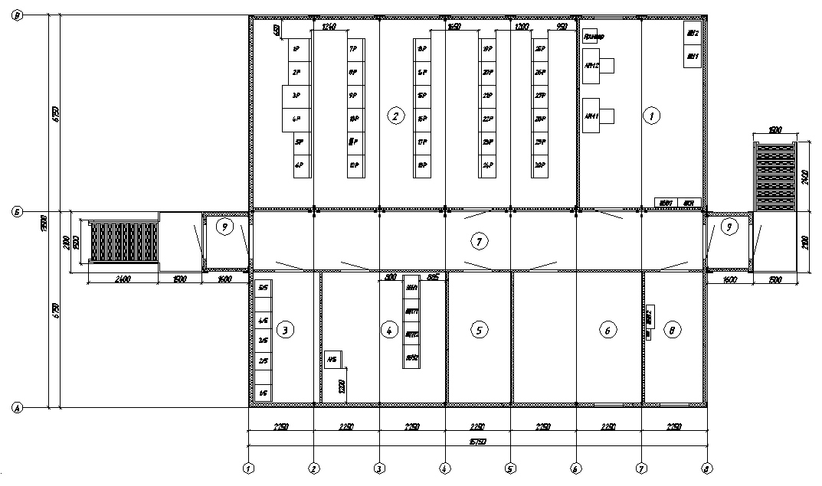

- Помещение АРМ дежурного
- Помещение панелей РЗА и АСУ ТП
- Помещение ЩСН
- Помещение ЩПТ
- Помещение хранения средств защиты
- Помещение для отдыха и обогрева ремонтной бригады
- Коридор
- Гардеробная
- Тамбур

Рис 1 – Общий вид ОПУ.

